**Оборудование медицинского кабинета**

**ОГКОУ «Ивановская школа-интернат №2»**

В ОГКОУ «Ивановская школа-интернат №2» функционируют: изолятор, медицинский, офтальмологический и процедурный кабинеты.

Основной целью медицинского кабинета является реализация медико-социальных мероприятий, направленных на сохранение и укрепление здоровья детей с ограниченными возможностями здоровья, профилактику и снижение заболеваемости органов зрения.

В медицинском и офтальмологическом кабинетах оказывается систематическое плановое медобслуживание обучающихся школы-интерната. Это оказание первой медицинской помощи, проведение вакцинации, медосмотров и диспансеризации.

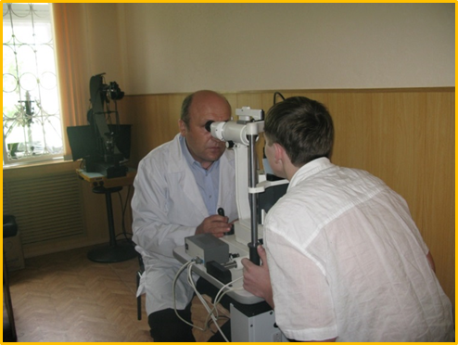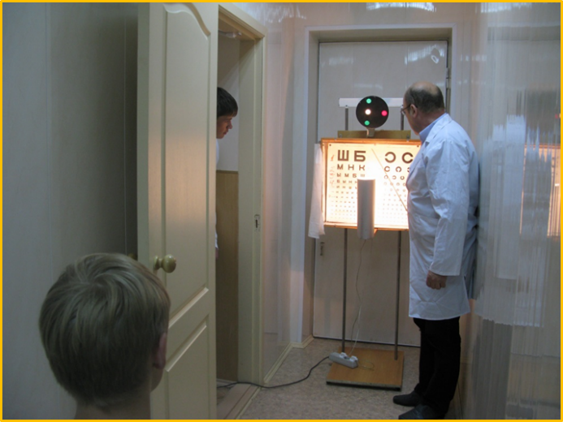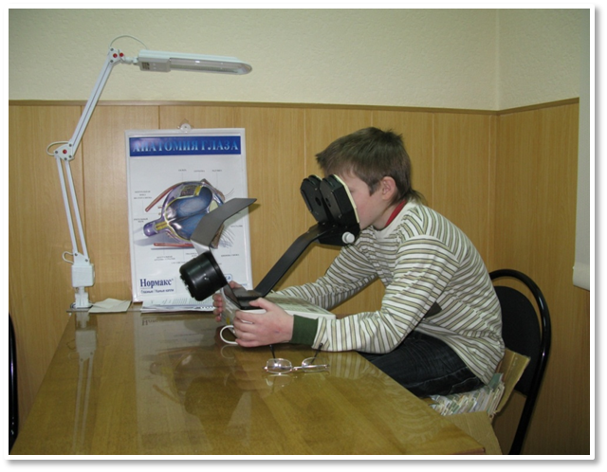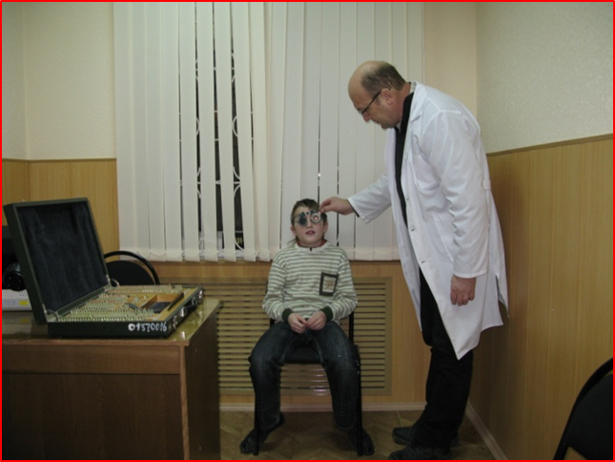

|  |  |  |
| --- | --- | --- |
| №  п/п | Наименование | Кол-во |
|  | Облучатель бактерицидный напольный передвижной ОБН-450П | 1 |
|  | Тонометр OMRON | 1 |
|  | Весы электронные медицинские 150-«Масса-К» по ТУ 4274-017-27450820-2008 | 1 |
|  | Шкаф металлический одно-, двух- и трехсекционные, одно-, двухстворчатые для размещения, хранения лекарственных средств, перевязочных материалов и других изделий медицинского ШМ-02-«МСК» | 2 |
|  | Столик процедурно-манипуляционный из металлического каркаса со стеклянными полками на колесных опорах (передвижные): СПМР-2 | 2 |
|  | Емкости – контейнеры полимерные для дезинфекции и предстерилизационной обработки медицинских изделий ЕДПО по ТУ 9451-001-24320270-99 | 3 |
|  | Термометр медицинский максимальный стеклянный по ГОСТ-302-79 | 4 |
|  | Стол медицинский с электрическим приводом для приборов «АСС-002» | 1 |
|  | Тестер зрения офтальмологический (проектор знаков) АСР-700 с принадлежностями | 1 |
|  | Аппарат офтальмологический дритмической фоторефлексотератии "Асир" | 1 |
|  | Аппарат д/лечения миопитического процесса "Ручеек" | 1 |
|  | Инструменты оптические диагностические медицинские с принадлежностями (офтальмоскоп) | 1 |
|  | Жгут кровоостанавливающий резиновый рифленый с застежкой в виде петли «Альфа» по ТУ 9398-041-00149535-2006 | 1 |
|  | Кушетка медицинская смотровая по ТУ 9452-002-52962725-01 | 2 |
|  | Кровать односпальная | 1 |
|  | Кровать односпальная | 1 |
|  | Кровать односпальная | 1 |
|  | Жалюзи вертикальные | 4 |
|  | Термометр медицинский ртутный | 24 |
|  | Ведро пластмассовое 10л | 12 |
|  | Ковш пластмассовый | 5 |
|  | Гигрометр психометрический ВИТ-2 | 1 |
|  | Контейнер для СВЧ | 6 |
|  | Лампа настольная | 1 |
|  | Спирометр ССП | 1 |
|  | Холодильник Полюс | 1 |
|  | Ростомер металлический с подвижным подпружинным фиксатором Рм – «Диакомс» РМ - 1 | 1 |
|  | Динамометр кистевой ДК-50 по ТУ64-1-3842-84 | 1 |
|  | Носилки складные продольно с каркасом из алюминиевого сплава для автомобилей скорой медицинской помощи НС | 1 |
|  | Ширма медицинская ШМ-«МСК» по ТУ 9452-003-52962725-01 в следующем исполнении: ШМ – «МСК» «МСК-2302-01) ширма медицинская без колес | 1 |
|  | Стетоскоп медицинский (модель WS-1) | 1 |
|  | Шкаф для одежды | 1 |
|  | Костыли | 1 |
|  | Швабра | 7 |
|  | Лавка | 1 |
|  | Стул «Серна» кож/зам | 1 |
|  | Стул офисный «ИЗО» кож/зам | 1 |
|  | Стул кож/зам | 2 |
|  | Стул черный | 4 |
|  | Светильник настольный | 1 |
|  | Шкаф для хранения документов | 2 |
|  | Стол письменный однотумбовый | 3 |
|  | Тумбочка | 3 |
|  | Ведро для мусора педальное | 3 |
|  | Умывальник с раковиной в тумбе | 1 |
|  | Контейнер пласт.с посудой на 3 чел. | 1 |
|  | Стол письменный | 1 |
|  | Зеркало | 1 |
|  | Стул железный | 1 |